Сделка США с Ираном стала передышкой для перевооружения ХАМАС
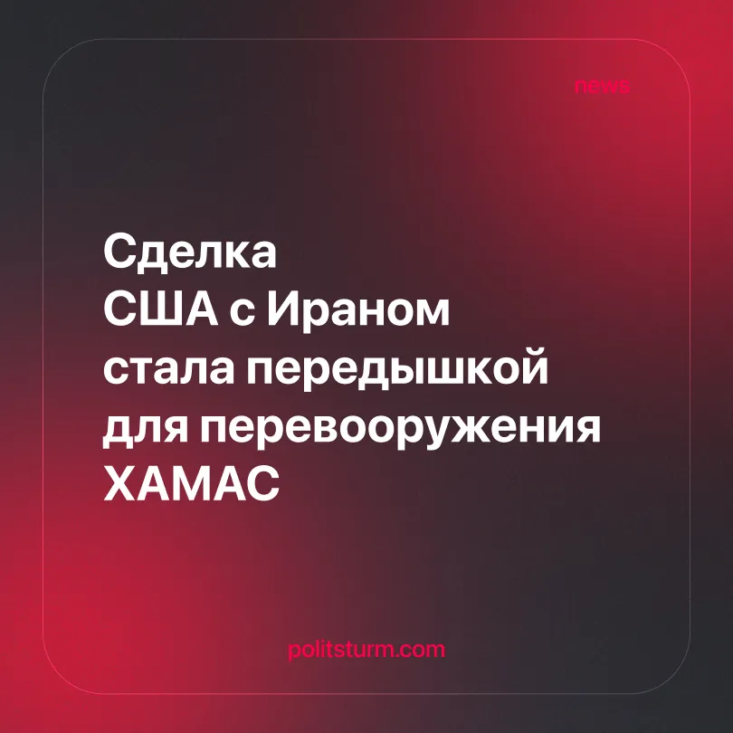

Оригинальная статья
2026-07-04
2 мин. на чтение

Детали. 2 июля, в день, когда Израиль отметил 1000 дней с момента атаки 7 октября 2023 года, начальник генштаба армии Эяль Замир заявил на совещании, посвящённом оценке ситуации на всех фронтах, что ни один из театров военных действий не деэскалирован, а Иран продолжает требовать особого внимания командования.
► По оценке израильских чиновников, ХАМАС рассчитывает именно на иранскую помощь, чтобы восстановить силы, ослабленные за два с половиной года боевых действий.
► Переговоры о судьбе оружия палестинских группировок в Каире зашли в тупик: стороны согласовали 13 из 15 пунктов второго этапа плана Трампа, но не договорились именно по вопросам разоружения.
Контекст. Пауза в противостоянии США и Ирана оформилась после войны, начавшейся в феврале 2026 года массированными ударами США и Израиля по иранским военным и ядерным объектам.
► По меморандуму, подписанному Трампом и Пезешкианом 18–19 июня, Иран ограничивает обогащение урана в обмен на снятие санкций, возврат части замороженных активов и прекращение морской блокады Ормузского пролива.
► С октября 2025 года в Газе действует перемирие по плану Трампа, однако, по данным наблюдателей, огонь не утихает по-настоящему: Израиль продолжает точечные удары, а ХАМАС по-прежнему контролирует ситуацию в секторе, не выпуская из рук оружие.
► ХАМАС формально согласился передать гражданское управление сектором комитету технократов, однако сохраняет контроль над вооружёнными формированиями и продолжает собирать с населения налоги и сборы.
► Исключение Израиля из переговоров США с Тегераном ударило по авторитету Нетаньяху, который на протяжении многих лет выстраивал образ единственного израильского политика, способного напрямую влиять на курс Вашингтона в отношении Ирана.
Важно знать. Конфликт вокруг Ирана и Газы — не борьба «жертв терроризма» против «террористов», а столкновение нескольких капиталистических и региональных держав за контроль над Ближним Востоком, в котором палестинское население остаётся заложником чужих интересов.
► Иран давно не жертва одного лишь американского империализма: сам он выступает региональной империалистической силой, финансирующей ХАМАС, «Хезболлу» и хуситов ради собственной экспансии в регионе, а не из солидарности с угнетёнными палестинцами.
► ХАМАС — осколок «Братьев-мусульман»*, десятилетиями получавший финансирование от Ирана, Катара и Турции; его цель — не социальное освобождение Газы, а удержание собственной власти над её населением, что подтверждает и нынешняя схема передачи «гражданских» функций технократам при сохранении собственных вооружённых структур.
► Соглашение США с Ираном — не результат принципиальной дипломатии, а тактическая пауза между конкурирующими центрами силы: Вашингтон снижает издержки войны на два фронта, Тегеран получает средства на восстановление экономики и региональных союзников, а Израиль остаётся недоволен тем, что его интересы принесли в жертву этой сделке.
► Готовность западных держав переходить от безоговорочной поддержки Израиля к критике его действий в Газе и обратно в зависимости от политической конъюнктуры показывает, что риторика «прав человека» здесь подчинена интересам держав, а не принципам.
► Пока крупные и региональные державы делят сферы влияния, простое палестинское население остаётся под властью то израильской армии, то вооружённых структур ХАМАС, не получая ни подлинной независимости, ни социального освобождения.
* «Братья-мусульмане» — организация, деятельность которой запрещена в ряде стран, включая Россию.

Оригинальная статья

